УДК 796.966:316.6
ОСОБЕННОСТИ МЕЖЛИЧНОСТНЫХ ОТНОШЕНИЙ И СОЦИАЛЬНО-ПСИХОЛОГИЧЕСКОГО КЛИМАТА
В ХОККЕЙНОЙ КОМАНДЕ
Касенов А.
магистрант ОП «Педагогика и психология»,
кафедра социально-педагогических дисциплин,
Кокшетауский университет им. А. Мырзахметова
Республика Казахстан, г. Кокшетау,
e-mail: vs583421@gmail.com

В современных условиях развития профессионального спорта особую значимость приобретает проблема формирования благоприятного социально-психологического климата в спортивной команде. В командных видах спорта эффективность соревновательной деятельности определяется не только уровнем физической, технической и тактической подготовленности спортсменов, но и характером межличностных отношений между членами коллектива.
Особенно актуальным данный вопрос является для хоккея, где успешность игровой деятельности напрямую зависит от согласованности действий игроков, взаимного доверия, эмоциональной устойчивости и способности к эффективному взаимодействию в условиях высокой соревновательной напряженности.
Как известно, хоккейная команда представляет собой сложную социально-психологическую систему, в которой формируются специфические отношения сотрудничества, лидерства, взаимной поддержки и ответственности. От особенностей внутригруппового взаимодействия во многом зависит уровень сплоченности коллектива, психологическая устойчивость спортсменов, мотивация к достижению результата и способность преодолевать стрессовые ситуации в ходе тренировочной и соревновательной деятельности.
Поэтому неблагоприятный социально-психологический климат, наличие конфликтов, недостаточный уровень доверия между игроками и тренерским штабом способны существенно снижать эффективность командной игры и отрицательно влиять на спортивные результаты.
Современные исследования в области спортивной психологии подчеркивают, что межличностные отношения в спортивной команде формируются под влиянием целого комплекса факторов: индивидуально-психологических особенностей спортсменов, стиля руководства тренера, уровня групповой сплоченности, распределения социальных ролей и специфики коммуникации внутри коллектива. Особую роль при этом играет психологическая совместимость игроков, обеспечивающая согласованность действий в условиях интенсивной игровой деятельности и эмоционального напряжения.
Вопросы формирования благоприятного социально-психологического климата в спортивных коллективах занимают важное место в исследованиях отечественных и зарубежных специалистов в области психологии спорта, межличностного взаимодействия и теории групповой динамики. Научный интерес к данной проблеме обусловлен тем, что особенности внутригрупповых отношений оказывают непосредственное влияние как на эмоциональное состояние спортсменов, так и на эффективность совместной соревновательной деятельности.
Существенный вклад в изучение психологических аспектов спортивной деятельности внесли К.К. Платонов и А.Ц. Пуни, рассматривавшие психологическую подготовленность спортсменов как один из ключевых факторов успешного функционирования команды и достижения высоких спортивных результатов [1]. Ученые подчеркивали, что согласованность действий, эмоциональная устойчивость и способность к взаимодействию формируются не только в процессе тренировок, но и в системе межличностных отношений внутри коллектива.
Проблематика эмоционального состояния спортсменов и его влияния на качество командного взаимодействия получила развитие в исследованиях Ю.Л. Ханина [2].
Автор акцентировал внимание на психологических факторах, определяющих устойчивость спортсмена в условиях тренировочной и соревновательной деятельности. Особое значение при этом придавалось проявлениям соревновательной тревожности, эмоционального напряжения и способности спортсмена сохранять внутреннее равновесие в стрессовых ситуациях. Подчеркивалось, что психическое благополучие членов команды не может рассматриваться изолированно от характера внутригрупповых отношений: оно во многом зависит от общей атмосферы в коллективе, уровня взаимопонимания, качества коммуникации и степени психологической поддержки между спортсменами.
Существенный вклад в развитие зарубежной спортивной психологии внесли Р. Мартенс (R. Martens) и А. Каррон (A. Carron), чьи работы посвящены анализу групповой сплоченности, особенностей межличностного взаимодействия и психологических оснований командного единства [3; 4]. В их трудах показано, что сплоченность спортивной группы выступает не только характеристикой благоприятного социально-психологического климата, но и важным условием результативности совместной деятельности. Чем выше уровень доверия, согласованности действий и принятия общих целей, тем устойчивее мотивация спортсменов к достижению командного результата и тем эффективнее организуется их взаимодействие в соревновательной ситуации.
В казахстанском научном поле вопросы социально-психологического климата в спортивных коллективах чаще всего раскрываются во взаимосвязи с проблемами спортивной мотивации, психологического сопровождения спортсменов, воспитательного потенциала командного спорта и особенностей внутригрупповой коммуникации. Такой подход позволяет рассматривать спортивную команду не только как объединение участников, выполняющих общую соревновательную задачу, но и как особую социально-психологическую среду, в которой формируются ответственность, взаимная поддержка, дисциплина, лидерские качества и готовность к достижению коллективно значимого результата.
Отечественные исследователи акцентируют внимание на том, что позитивная атмосфера в команде является важным условием повышения результативности тренировочного и соревновательного процессов, а также способствует укреплению командного единства и развитию личностного потенциала спортсменов.
Так, Т. Момбек, Н.С. Жубаназарова и Ж.К. Шуленбаева в своих работах анализируют психологические факторы спортивной мотивации и подчеркивают необходимость систематического психолого-педагогического сопровождения подготовки спортсменов [5]. Исследователи отмечают, что успешность деятельности команды во многом определяется качеством внутригруппового взаимодействия, эмоциональной поддержкой участников и особенностями коммуникации между тренером и спортсменами [5].
Отдельные аспекты формирования благоприятного психологического климата, развития лидерских качеств, стрессоустойчивости и психологической готовности спортсменов отражены в материалах международных научно-практических конференций по спортивной психологии, проводимых в Республике Казахстан [6]. В данных исследованиях особое внимание уделяется вопросам формирования командной сплоченности, особенно в игровых видах спорта, где эффективность соревновательной деятельности напрямую зависит от согласованности действий, доверия и взаимопонимания между участниками команды.
В публикациях, посвященных психологии спорта, подчеркивается, что высокий уровень взаимного доверия, эмоциональной совместимости и согласованности действий спортсменов способствует повышению эффективности соревновательной деятельности и успешности команды в целом [7].
Несмотря на возрастающий интерес к проблемам спортивной психологии в Республике Казахстан, исследования, непосредственно посвященные особенностям межличностных отношений и социально-психологического климата именно в хоккейных командах, представлены недостаточно.
В большинстве работ рассматриваются общие аспекты психологической подготовки спортсменов, тогда как специфика хоккейного коллектива, характеризующегося высокой интенсивностью взаимодействия, эмоциональной напряженностью и необходимостью оперативного командного взаимодействия, требует более глубокого научного изучения.
В этой связи нами предпринято исследование особенностей межличностных отношений и социально-психологического климата в частном учреждении Профессиональный хоккейный клуб «Арлан-Кокше». В исследовании приняли участие все члены команды (26 человек).

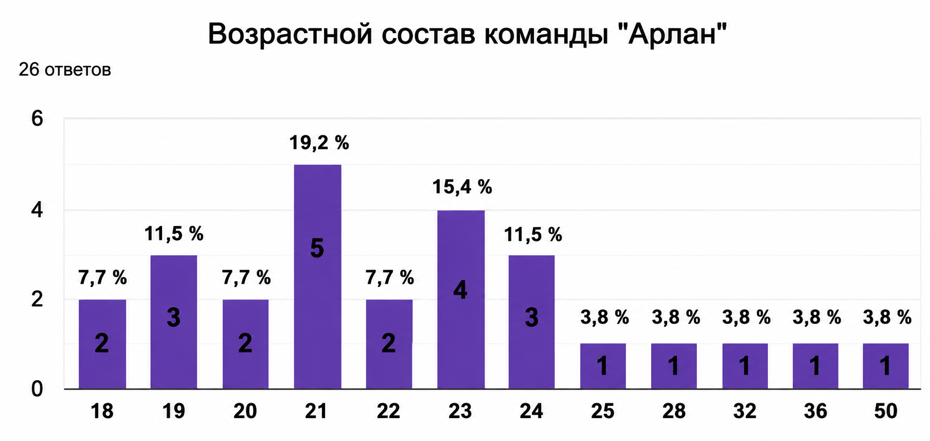
Рисунок 1. Возрастной состав команды «Арлан-Кокше»

Изучение возрастного состава хоккейной команды «Арлан» показывает, что в коллективе представлены спортсмены различного возраста, что свидетельствует о сочетании молодых и более опытных игроков. Наибольшую долю составляют хоккеисты в возрасте 21 года — 5 человек (19,2 %).
Достаточно заметную часть состава команды представляют спортсмены в возрасте 23 лет — 4 человека, что составляет 15,4 % от общего числа участников. Игроки 19 и 24 лет представлены одинаково — по 3 человека (11,5 %).
Возрастные категории 18, 20 и 22 лет включают по два спортсмена каждая, что соответствует 7,7 %. Наряду с молодыми игроками в команде присутствуют и более опытные участники: спортсмены в возрасте 25 и 28 лет, а также тренеры 32, 36 и 50 лет — по одному человеку (3,8 %). Подобное распределение свидетельствует о сочетании молодости и спортивного опыта, что позволяет старшим участникам выполнять не только игровые функции, но и выступать в качестве наставников, способствуя поддержанию устойчивости и организованности внутри коллектива.
В целом возрастная структура команды характеризуется преобладанием молодых спортсменов, поскольку большинство игроков сосредоточено в возрастном интервале от 19 до 24 лет.
Преобладание физически активных и мобильных игроков способствует поддержанию высокого темпа игры, динамичности командных действий и общей интенсивности соревновательной деятельности. Вместе с тем наличие в составе команды более опытных спортсменов, а также системная работа тренерского штаба выполняют важную стабилизирующую функцию: обеспечивают преемственность профессиональных навыков, закрепление сложившихся командных норм и сохранение положительного социально-психологического фона внутри коллектива.
Не менее значимым условием результативности команды выступает накопленный спортивный опыт ее участников. Полученные данные показывают, что у подавляющего большинства игроков — 98,2 % — стаж занятий спортом превышает пять лет. Это свидетельствует о достаточно высоком уровне спортивной подготовленности респондентов, сформированности базовых профессиональных качеств и устойчивой включенности в спортивную деятельность. Вместе с тем продолжительность выступления именно в составе данной команды имеет свою специфику и представлена на рисунке 2.

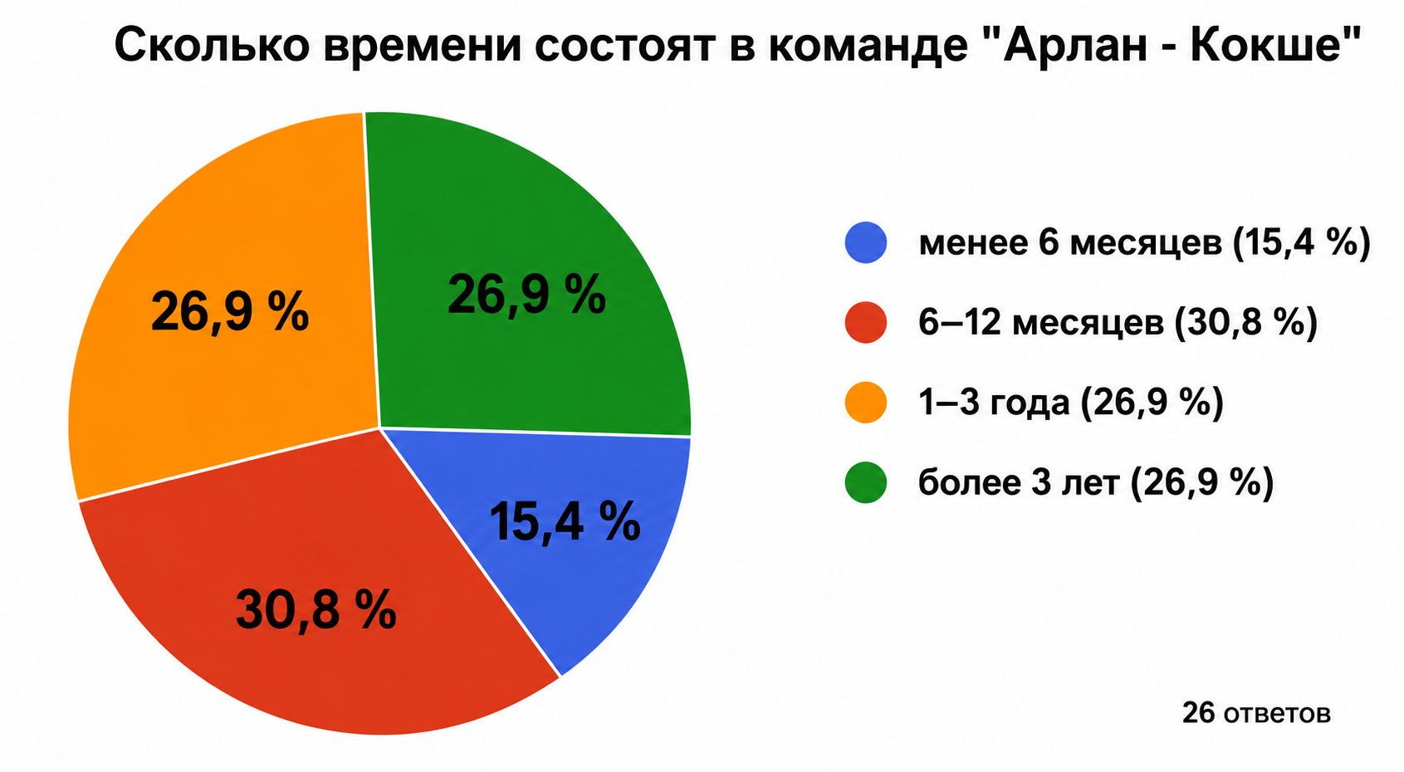

Рисунок 2. Стаж игры спортсменов в команде «Арлан-Кокше»

С целью выявления особенностей внутригруппового взаимодействия в спортивном коллективе было рассмотрено состояние межличностных связей между игроками. Данный анализ позволил охарактеризовать степень психологической комфортности участников команды, уровень их взаимного принятия, согласованности в общении, а также общий эмоциональный фон, складывающийся в процессе совместной тренировочной и соревновательной деятельности.

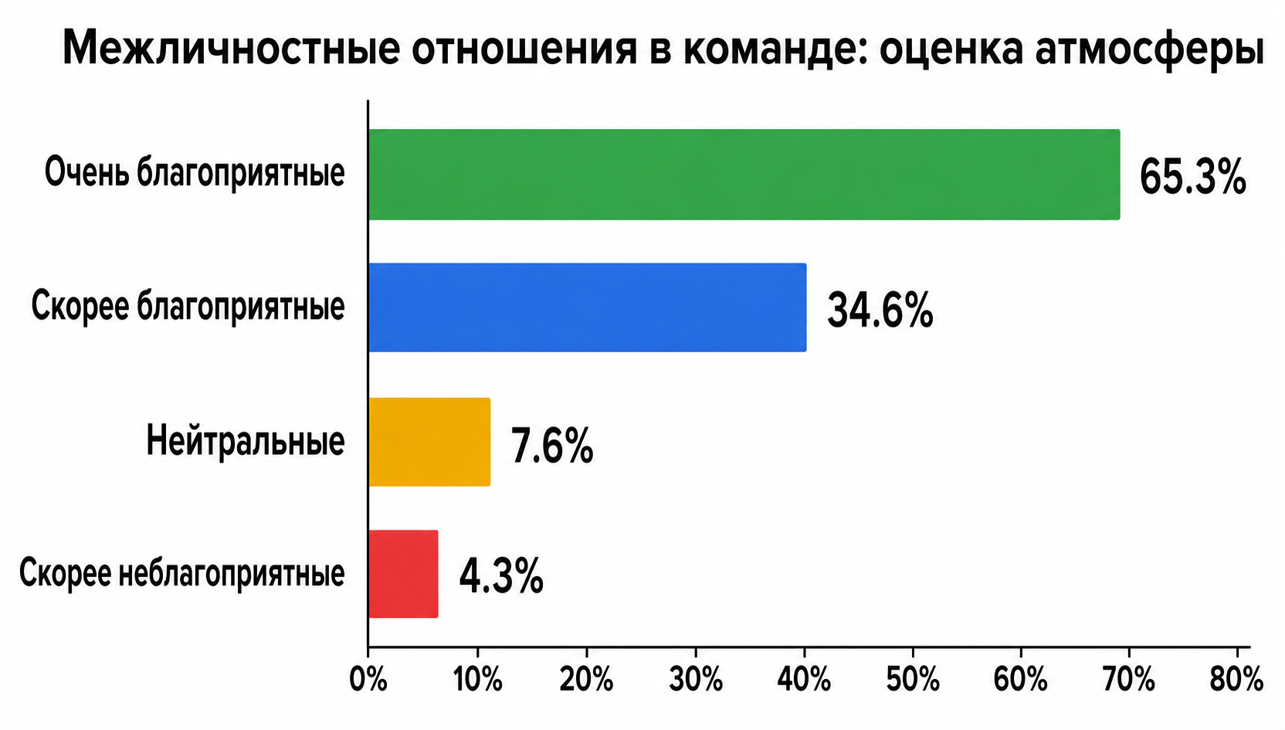
Рисунок 3. Межличностные отношения в команде «Арлан-Кокше»

Выявление распределения респондентов по продолжительности пребывания в составе команды «Арлан – Кокше» свидетельствует о том, что наиболее представленной является группа игроков со стажем участия в данном коллективе от 6 до 12 месяцев, на долю которой приходится 30,8 %.Это свидетельствует о наличии значительного числа относительно новых игроков, находящихся на этапе адаптации к командной среде и игровым требованиям.
При этом одинаковое количество респондентов (по 26,9 %) составляют спортсмены, выступающие в команде от 1 до 3 лет и более 3 лет. Данный показатель указывает на наличие устойчивого «ядра» коллектива, обеспечивающего преемственность командных традиций, стабильность взаимодействия и благоприятный социально-психологический климат.
Наименьшую долю составили игроки, находящиеся в команде менее 6 месяцев — 15,4 %, что говорит об относительно невысоком уровне текучести состава и постепенном обновлении команды.
Вместе с тем особенности межличностных отношений именно в хоккейных командах остаются недостаточно изученными, особенно в контексте современных требований профессионального спорта, высокой конкурентности спортивной среды и возрастающей интенсивности соревновательной деятельности.

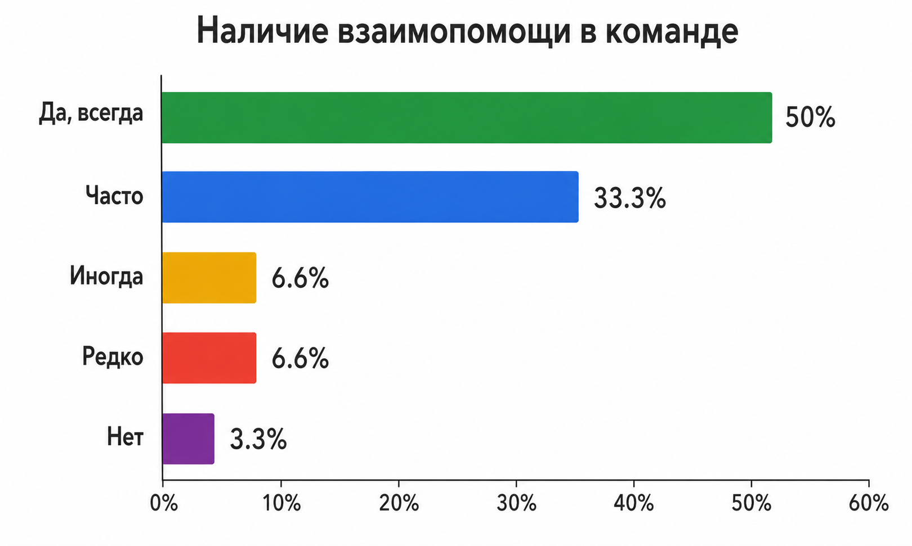
Рисунок 4. Наличие взаимопомощи в команде «Арлан-Кокше»

Для определения уровня командной сплочённости и степени идентификации участников с коллективом было проведено исследование, направленное на выявление ощущения принадлежности спортсменов к команде и их эмоциональной включённости в совместную деятельность.

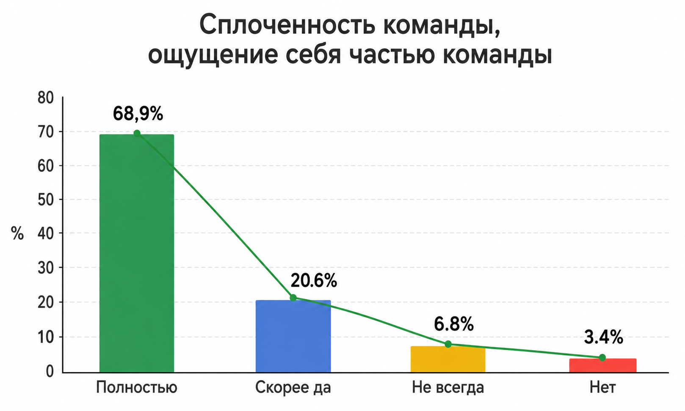
Рисунок 5. Рисунок – Уровень внутригруппового единства в команде «Арлан-Кокше»

Степень включенности спортсменов в достижение общего результата рассматривалась через их отношение к успеху команды как к личностно значимой ценности. С этой целью был проведен анализ, позволяющий определить, насколько победы и достижения коллектива воспринимаются каждым игроком не только как внешний показатель результативности, но и как важный элемент собственной спортивной мотивации и ответственности перед командой (рисунок 6).
Результаты опроса демонстрируют выраженную ориентацию большинства спортсменов на командный результат. Так, 79,0 % респондентов указали, что успех команды имеет для них очень большое значение. Данный показатель свидетельствует о сформированности у игроков установки на коллективное достижение, готовности соотносить личные усилия с общими целями, а также о наличии чувства сопричастности, ответственности и психологической привязанности к спортивному коллективу.

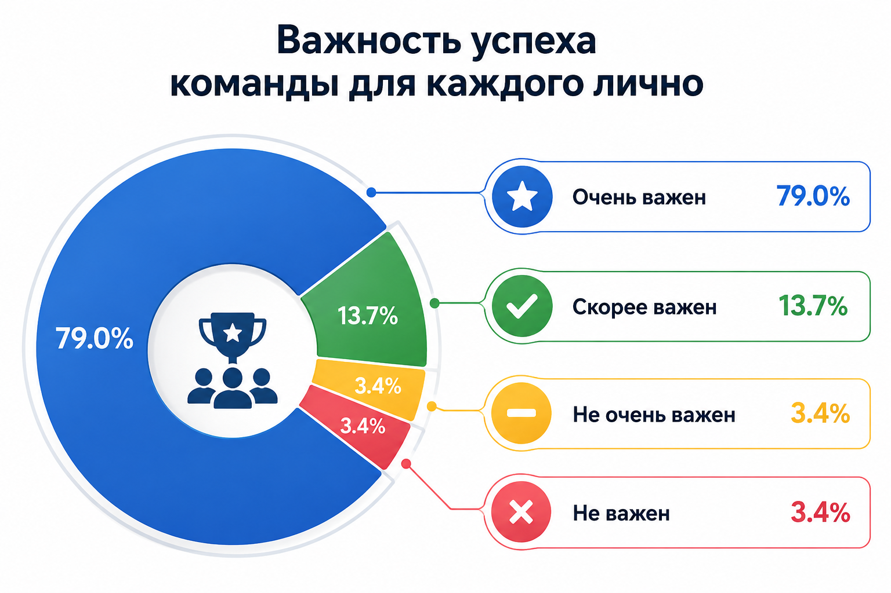

Рисунок 6. Важность успеха команды для каждого участника «Арлан-Кокше»

Еще 13,7 % опрошенных выбрали ответ «скорее важен», что также указывает на наличие у данной группы спортсменов положительной установки на достижение общекомандного результата и готовности поддерживать коллективные усилия.
При этом ответы, отражающие слабую значимость командного успеха, встречаются единично: по 3,4 % респондентов указали варианты «не очень важен» и «не важен». Это позволяет сделать вывод о том, что безразличное или слабо выраженное отношение к результатам команды характерно лишь для незначительной части участников исследования.
Эти данные в целом позволяют говорить о сформированности у большинства спортсменов выраженной ориентации на коллективный результат, высокой степени вовлеченности в жизнь команды и стремлении к достижению единых спортивных целей.

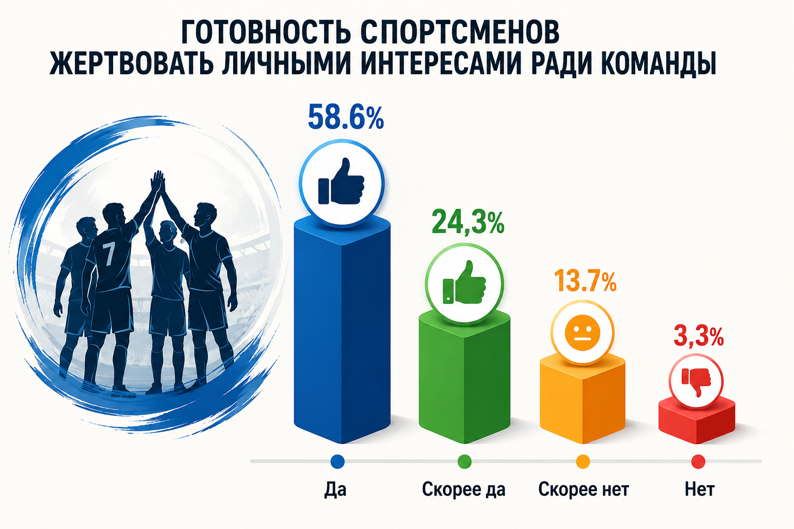
Рисунок 7. Готовность спортсменов «Арлан-Кокше» жертвовать личными интересами ради команды

Оценка результатов исследования показал, что для большинства спортсменов командные достижения имеют исключительно важное значение. Наибольшая часть опрошенных — 79,0 % — подчеркнула, что успех коллектива является для них приоритетным, что свидетельствует о высоком уровне командной направленности, ответственности за общий результат и стремлении к совместному достижению поставленных целей.
Еще 13,7 % респондентов выбрали позицию «скорее важен», что также указывает на положительное отношение игроков к коллективной деятельности и заинтересованность в успехе команды. Лишь незначительная доля участников исследования (по 3,4 %) продемонстрировала низкую степень значимости командных результатов, отметив варианты «не очень важен» или «не важен».
В целом полученные данные позволяют говорить о выраженной ориентации большинства спортсменов на коллективные ценности, высокой степени их включенности в командную жизнь и сформированности устойчивой мотивации к совместной спортивной деятельности.
Следовательно, исследование межличностных отношений и особенностей социально-психологического климата в хоккейной команде имеет важное прикладное значение наряду с теоретической значимостью. Подобные исследования позволяют выявить условия и факторы, оказывающие влияние на формирование благоприятной атмосферы внутри коллектива, развитие командной сплоченности, повышение эффективности взаимодействия игроков и, как следствие, рост результативности спортивной деятельности команды в целом.
Список литературы

1. Пуни А. Ц. Психологическая подготовка к соревнованию в спорте. – М.: Физкультура и спорт, 1969. – 88 с.
2. Ханин Ю. Л. Психология общения в спорте. – М.: Физкультура и спорт, 1980. – 208 с.
3. Martens R. Sport Competition Anxiety Test. – Champaign, IL: Human Kinetics, 1977. – 34 p.
4. Carron A. V., Hausenblas H. A., Eys M. A. Group Dynamics in Sport. – 4th ed. – Morgantown: Fitness Information Technology, 2005. – 376 p
5. Момбек Т., Жубаназарова Н.С., Шуленбаева Ж.К. Исследование психологических аспектов мотивации спортсменов // Вестник КазНУ. Серия психологии и социологии. – 2016. – № 2 (57). – С. 95–101.
6. Материалы Международной научно-практической конференции по психологии спорта, посвященной 70-летию доктора педагогических наук, профессора И.Ф. Андрущишина. – Алматы, 2024. – 130 с.
7. Психология спорта: учебное пособие. – Алматы: Казахская академия спорта и туризма, 2020. – 256 с.

